**ภูมิปัญญาท้องถิ่น**

**ด้านองค์กรชุมชน เช่น กลุ่มจักสาน**

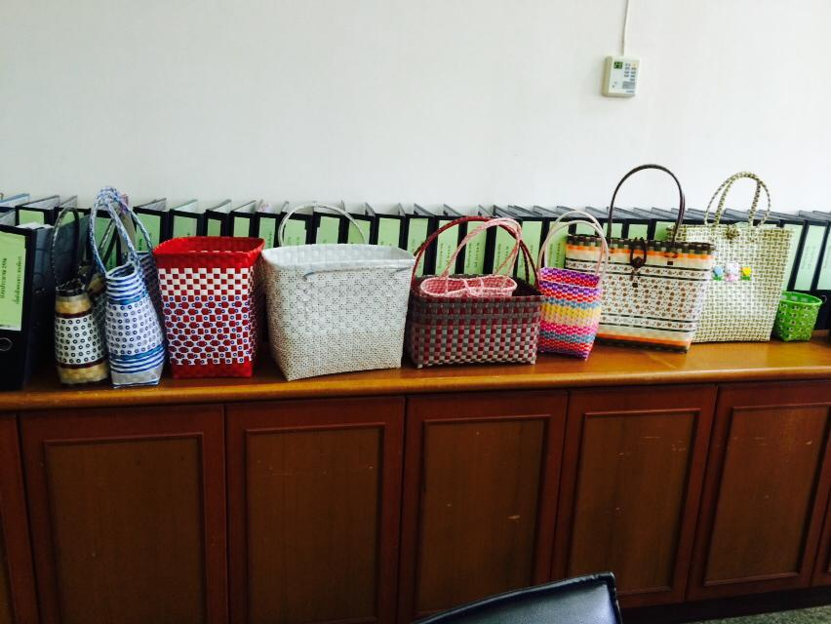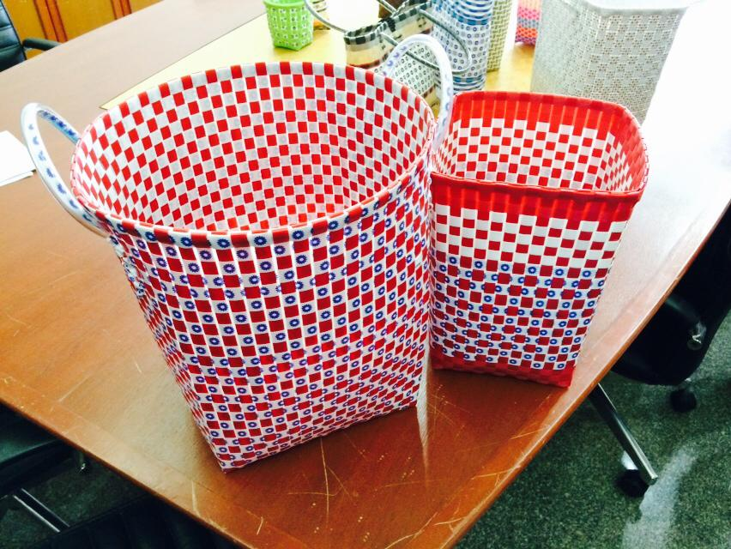นางนราวรรณ ณรงค์กูล โทรศัพท์ 0805411321 ชุมชนบ้านย่านยาวออก ถนนเทศบาล 10 ตำบลพะตง

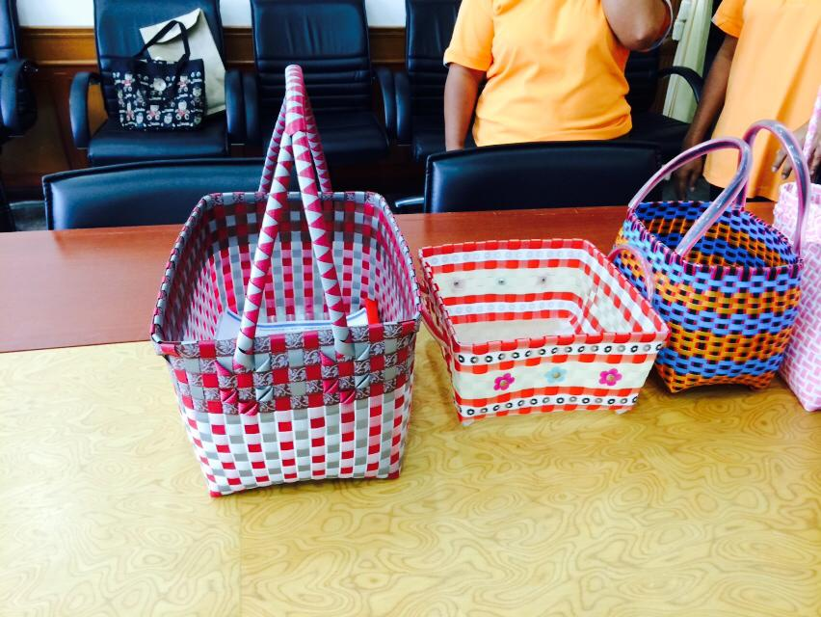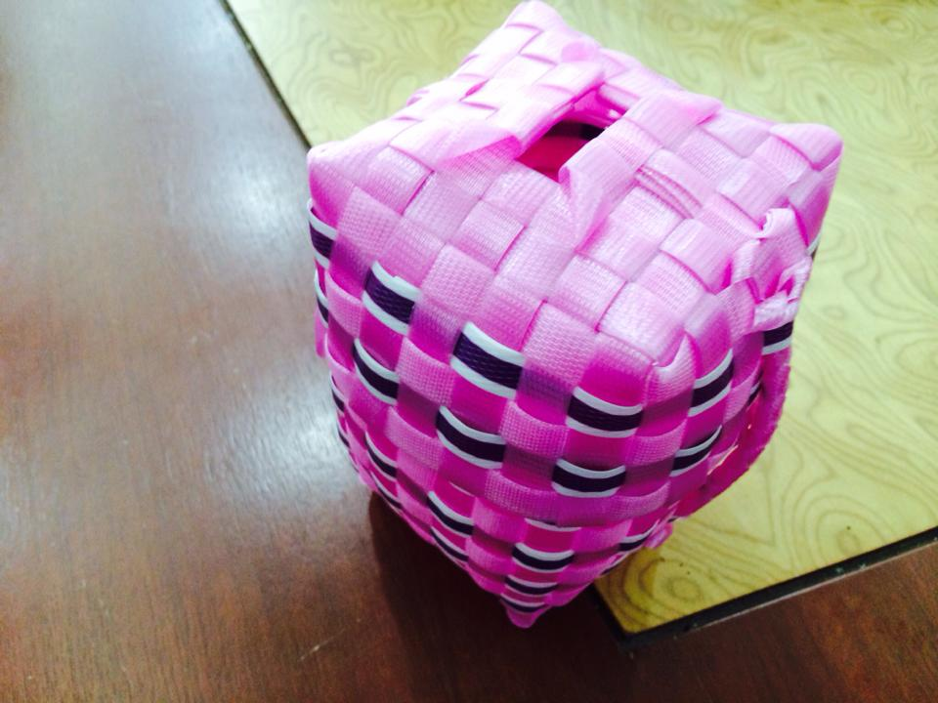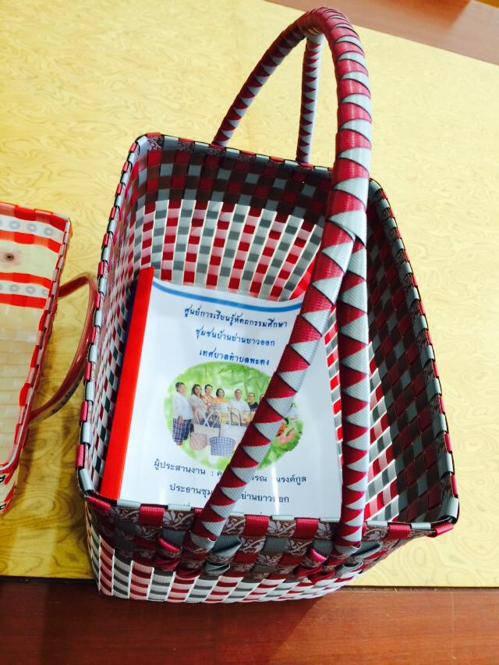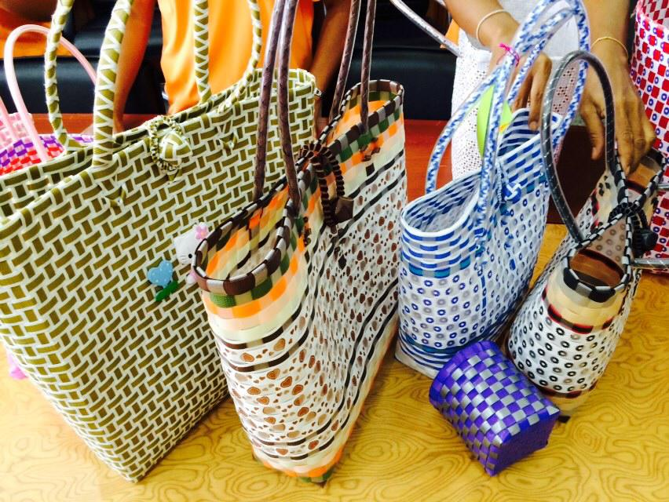

**ภูมิปัญญาท้องถิ่น**

**ด้านองค์กรชุมชน เช่น กลุ่มจักสาน**

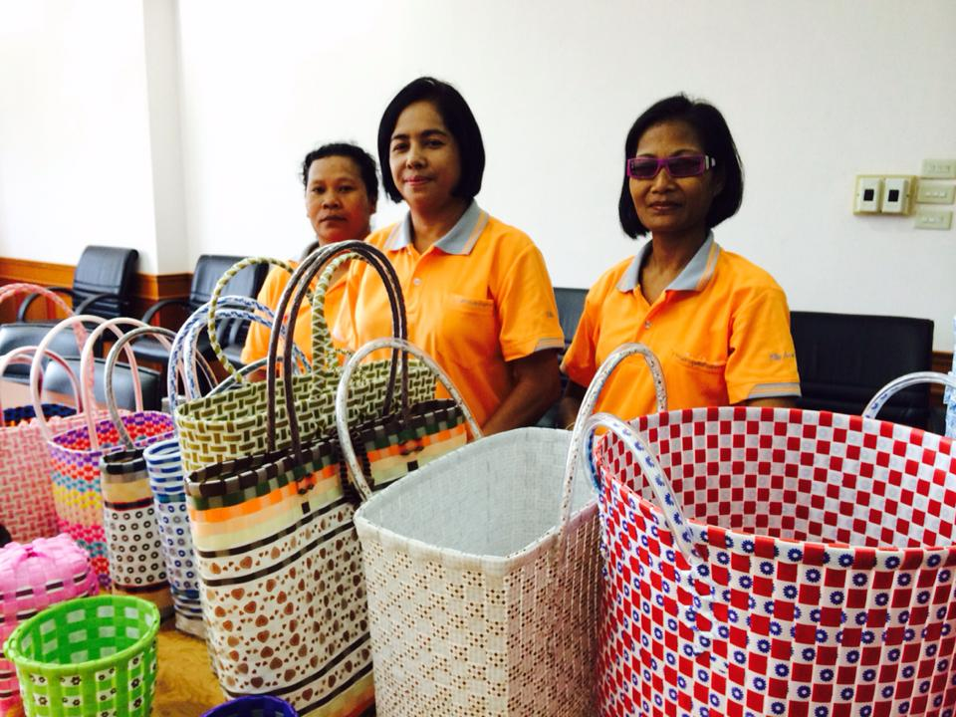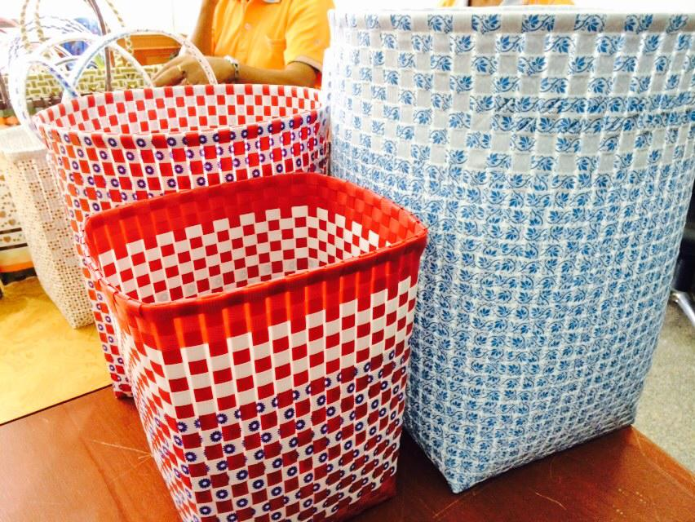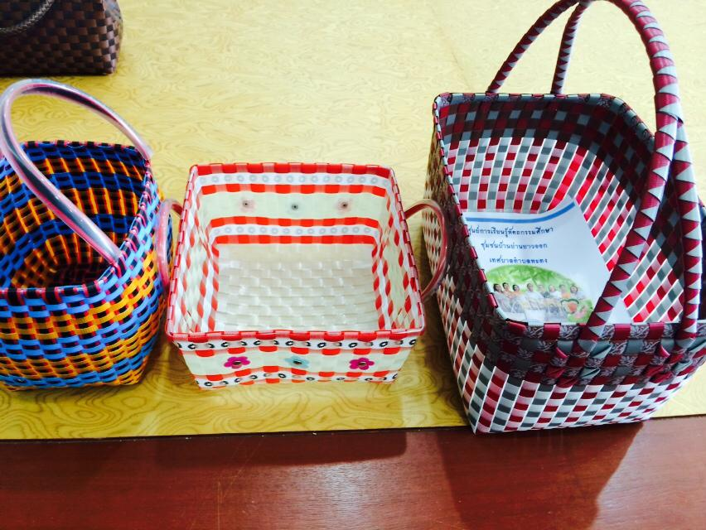นางนราวรรณ ณรงค์กูล โทรศัพท์ 0805411321 ชุมชนบ้านย่านยาวออก ถนนเทศบาล 10 ตำบลพะตง

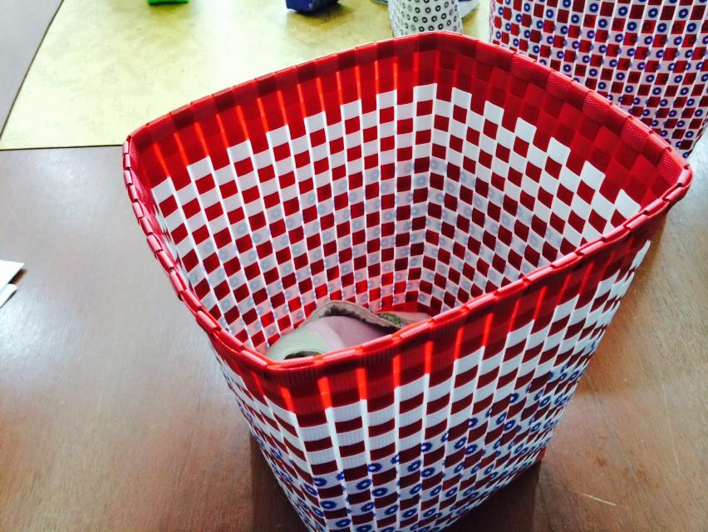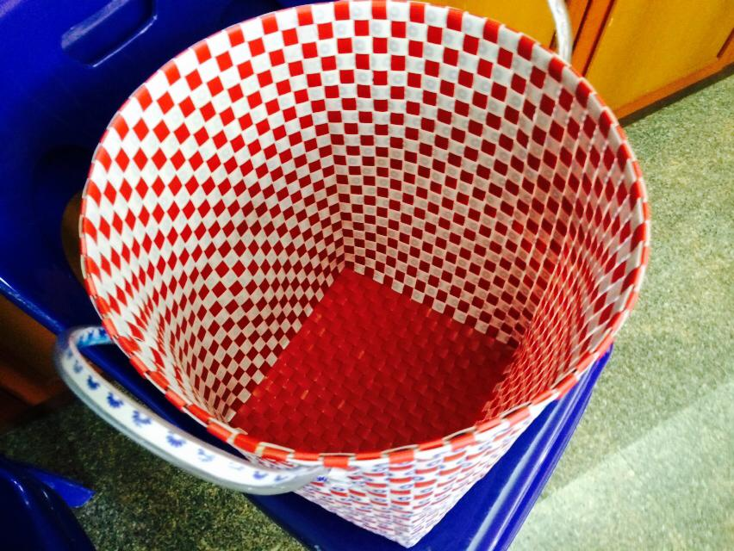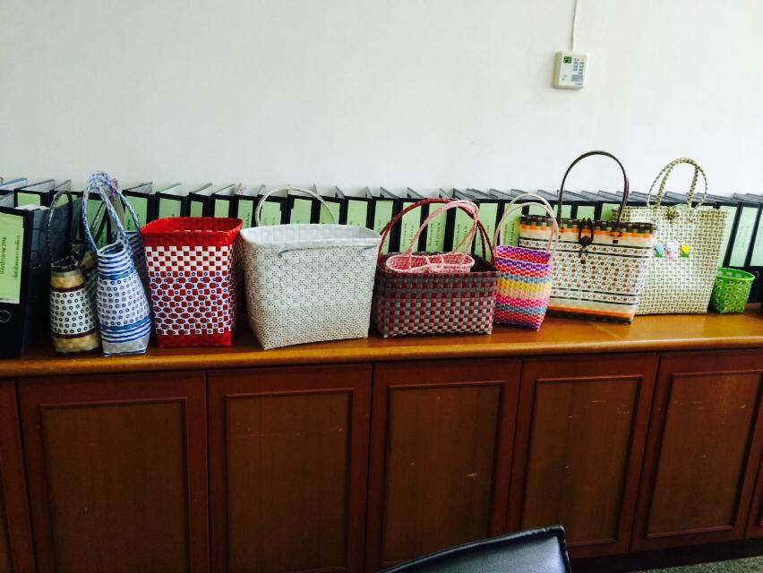

**ภูมิปัญญาท้องถิ่น**

**ด้านองค์กรชุมชน เช่น กลุ่มจักสาน**

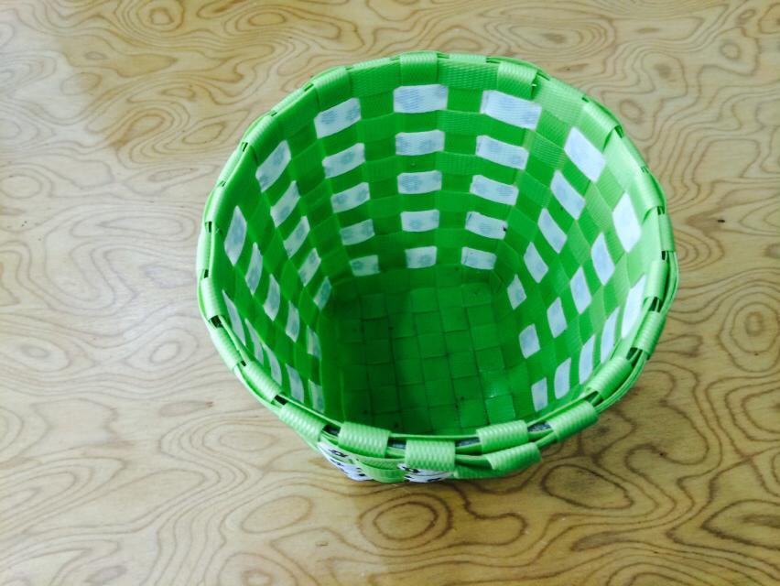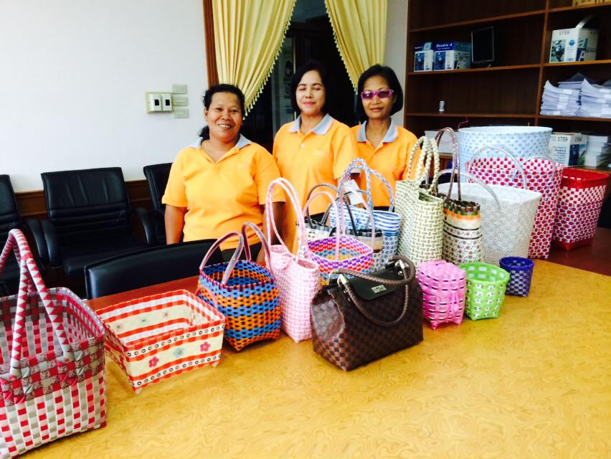นางนราวรรณ ณรงค์กูล โทรศัพท์ 0805411321 ชุมชนบ้านย่านยาวออก ถนนเทศบาล 10 ตำบลพะตง

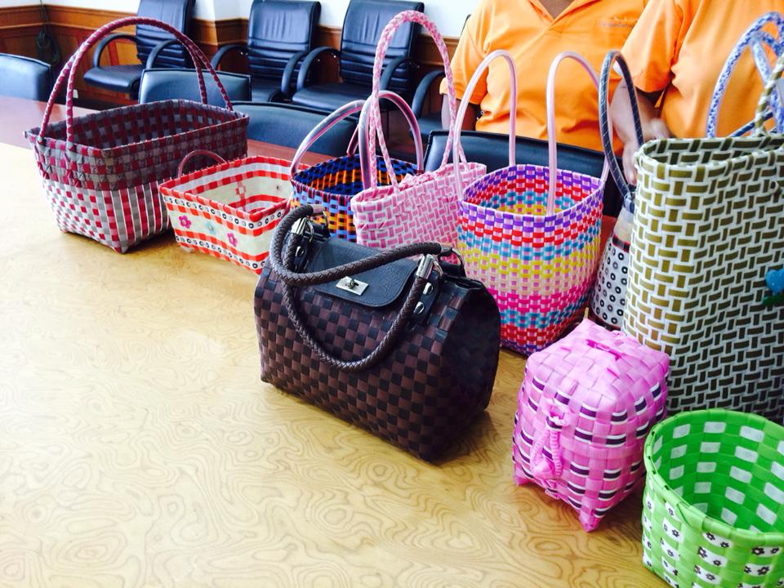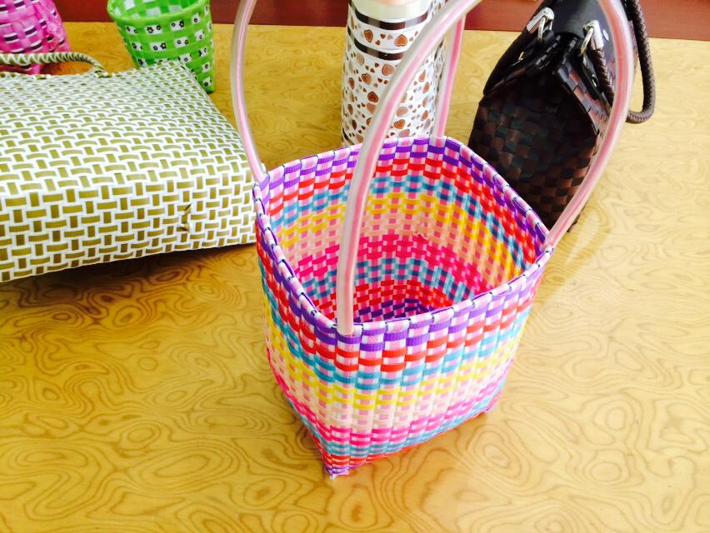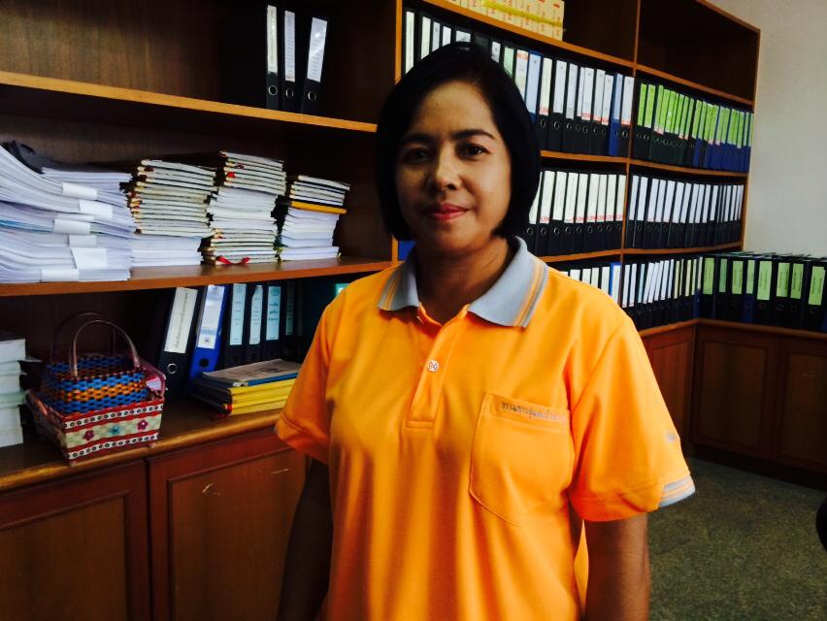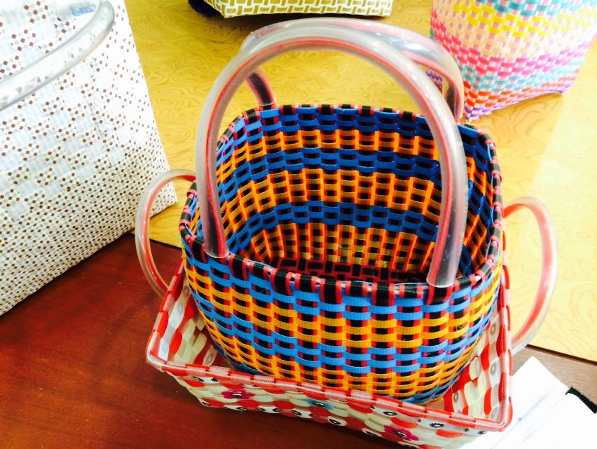

**ภูมิปัญญาท้องถิ่น**

**ด้านองค์กรชุมชน เช่น กลุ่มจักสาน**

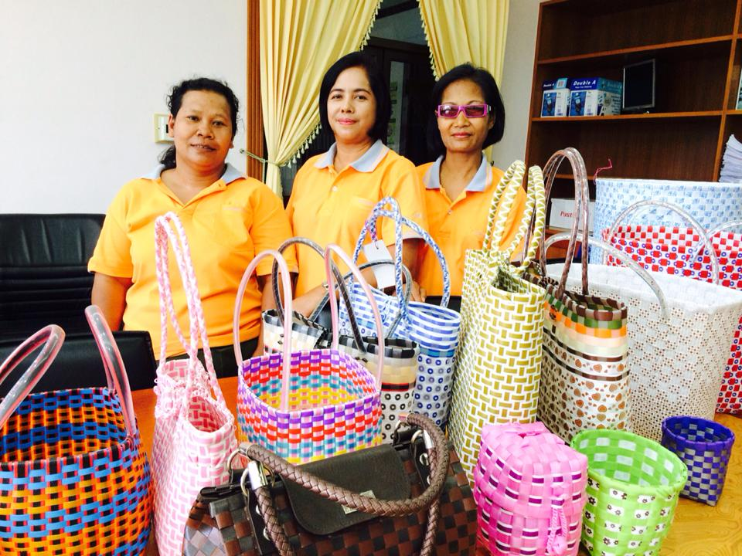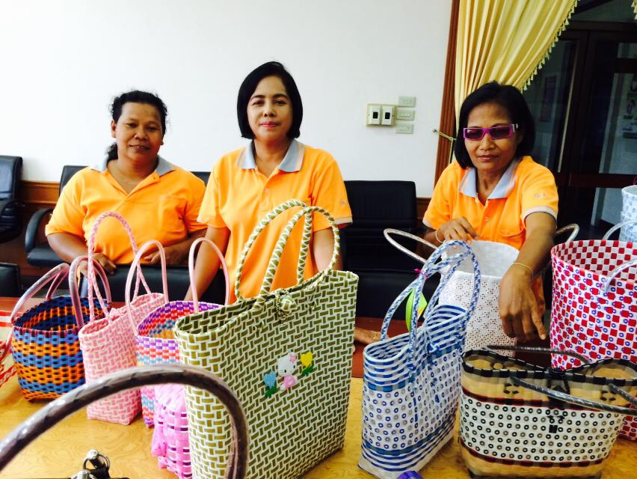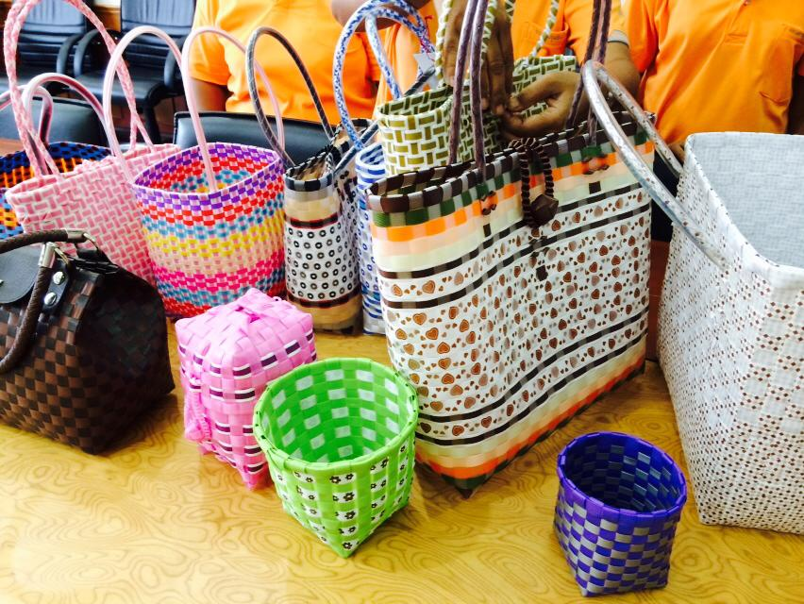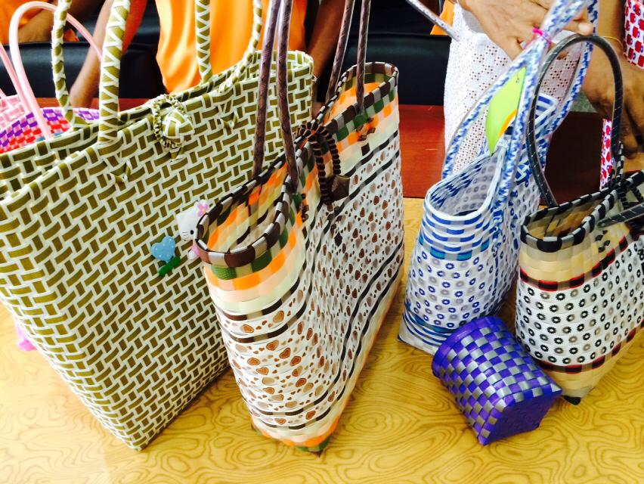นางนราวรรณ ณรงค์กูล โทรศัพท์ 0805411321 ชุมชนบ้านย่านยาวออก ถนนเทศบาล 10 ตำบลพะตง

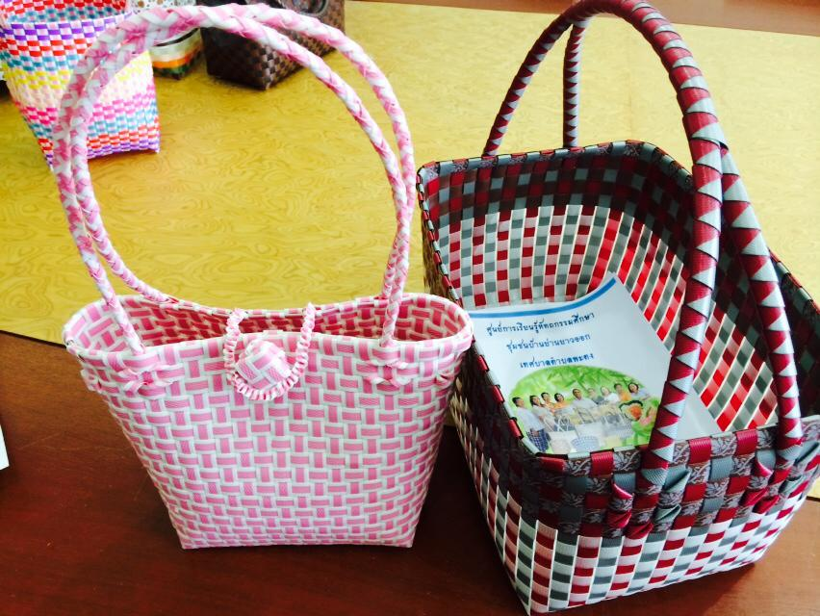

**ภูมิปัญญาท้องถิ่น**

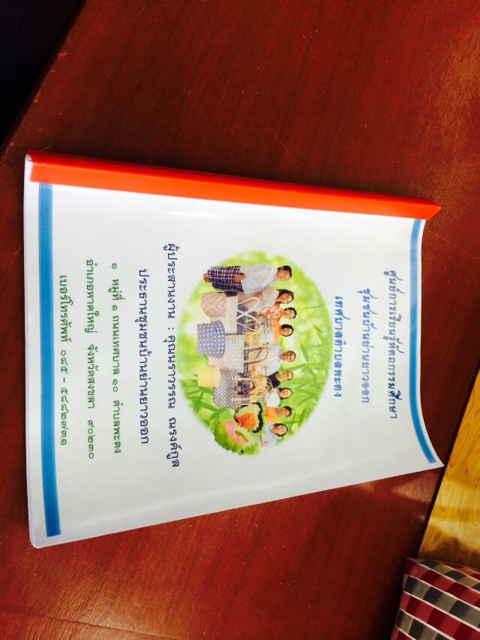**ด้านองค์กรชุมชน เช่น กลุ่มจักสาน**

นางนราวรรณ ณรงค์กูล โทรศัพท์ 0805411321 ชุมชนบ้านย่านยาวออก ถนนเทศบาล 10 ตำบลพะตง

